***Что такое связная речь и как ее развивать у дошкольников.***

*Консультация для родителей.*

***«Разве дошкольнику по силам пересказ?»***

*«Ребенок не может рассказать, как прошел день в садике. Только отвечает на вопросы, все приходится вытягивать по одной фразе».*

*«Ребенок хорошо говорит по-русски. Читаем виммельбух, на все вопросы отвечает, потом я в роли игрушки прошу ребенка: «Расскажи мне эту историю, расскажи, что происходит на картинке!» Он повторяет «не могу, не могу» и очень расстраивается».*

Когда ждать от ребенка связной речи? И ждать ли ее от дошкольника, может еще рано? И что это вообще такое – «связная речь»?

Речь ребенка развивается поэтапно. Сначала ребенок учится общаться на этапе **диалогической речи** – вопрос и ответ, обмен высказываниями. Из диалогической речи постепенно вырастает **монологическая**. И вот тут начинается самое интересное.

Развитая монологическая речь – это та самая «связная речь», которую мы так ждем от ребенка. Это рассуждения, развернутые высказывания, умение составить рассказ по картинкам, умение описать что-либо, умение пересказать текст или сюжет мультика.

Сейчас обозначают такие возрастные нормы:

- в **4 года** монологическая речь начинает формироваться;

- в**5 лет** – время активного ее развития;

- в**6 лет** ребенок владеет свободно монологической речью, включая все, от рассуждения до пересказа.

Поэтому – да, дошкольнику пересказ по силам, и начинать работать с пересказом лучше около 5 лет.

Вот примерв пересказа детей 5 лет, которыеусловно можно разделить на 3 группы:

**1 группа:**

– Я не знаю.

- Ну кто там был, принц?

- Принц и конь.

- А куда они пошли?

- В замок.

- Зачем?

- Ну принцессу спасать.

Т.е. монологической речи не видно, ребенок только отвечает на вопросы.

**2 группа:**

- И потом он туда, и потом – бах! А она: ааа и убежала.

Т.е. совершенно бессвязное повествование. Ребенок видит в сознании  картинку происходящего, но сложить в последовательность не может. Но пытается, и это уже первый шаг в сторону монолога.

**3 группа:**

Абсолютно «взрослый» связный рассказ, от и до, с презентацией героев и развитием сюжета.

Одна и та же история, один и тот же возраст, и пропасть в речевом развитии. Детские сады с акцентом на развитие речи в программе демонстрируют намного более высокие показатели, чем детские сады без специальных программ по развитию речи.

**Что же теперь делать, как развивать монологическую речь?**

подавляющем большинстве случаев если ребенок овладел диалогической речью, то он способен в полной мере овладеть и монологической. Только монолог сложнее и НАПРЯМУЮ зависит от окружения ребенка, от речевых моделей родителей, от того, как много и насколько «качественно» говорят и занимаются с ребенком. Т.е. монолог – это про среду, общение и занятия с ребенком.

**8 классических способов развития связной речи:**

**1. Следить за своей собственной речью.** Используйте распространенные предложения. Используйте слова-связки. Во время общения вы даете ребенку множество речевых моделей, которые он заимствует, и чаще всего трехлетка, который говорит полными красивыми фразами обычно умеет это делать, потому что именно так обращается к нему взрослый:

- Мама, тебе случайно не попадались на глаза мои карандаши?

- Кстати, не могла бы ты приготовить мне макароны с сыром?

Трехлетка не придумывает эти фразы, он берет готовые модели у взрослых.

**2. Сочинять истории** – устно, с ребенком или его игрушками в главной роли. Брать ребенка в соавторы (ребенок заканчивает предложения, отвечает на ваши вопросы, подсказывает, куда пошли герои и что нашли в сундуке). Можно сочинять истории после просмотра мультика: например, после серии «Доктора Плюшевой» сочинить еще 2 истории про ее пациентов. Это очень здорово: ребенок видит, как можно придумывать сюжеты, взяв за основу уже знакомую историю.

**3. Составлять рассказ по серии картинок.** Сначала взрослый показывает пример, раз за разом повторяя одни и те же слова-связки, потом по картинкам рассказывает ребенок, а взрослый «связывает картинки» словами-связками:

Картинка 1. Ребенок говорит.

Взрослый кладет Картинку 2 со словами: «А потом…» или «И вдруг…» С этим мостиком ребенку намного легче продолжить повествование.  
  
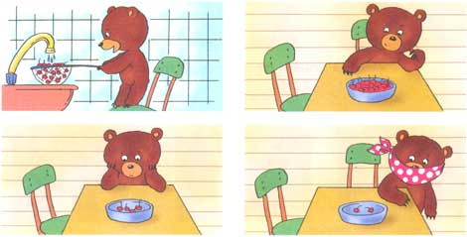

**4. Пересказывать** прочитанные художественные произведения. На первом этапе взрослый рисует простые картинки на каждый шаг сюжета, и ребенок пересказывает с опорой на эти пиктограммы.

**5. Сочинять графические истории.**Вы ложитесь с ребенком на диван, и начинаете рисовать историю, параллельно рассказывая: «Жил-был зайчик, посадил он у себя в огороде морковку…» Рисуете зайчика, морковку и двигаетесь дальше, зарисовывая каждый шаг сюжета. В конце можете попросить ребенка по картинкам вспомнить всю историю. Помогаете, вместе проходите по сюжету.

**6. Играть в настольный театр**по прочитанной книге. Мастерите героев (я ищу картинки в интернете или делаю копии страниц книги), наклеиваете на картон, делаете элементарные декорации и проигрываете весь сюжет.

**7. Готовить описание по схеме**. Вы наверняка встречали что-то подобное в логопедических пособиях для дошкольников: что это – какого цвета – какой формы – из чего сделано и т.д.  
  
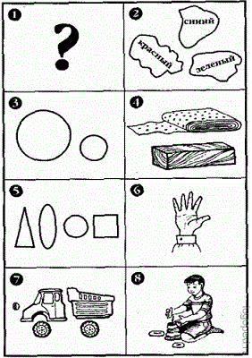

Вот по этой ссылке https://www.liveinternet.ru/users/3072616/post194018718/можно найти схемы на все случаи жизни: описание животных, растений, мебели и т.д.

**8. Вспоминать**, что вы делали в течение дня, куда ходили, что купили, кого встретили. Утром предлагать ребенку угадать, что вы будете делать сегодня. Вечером предлагать придумать себе интересный сон.

Есть еще множество игр и разных способов, которые помогают отработать основные навыки. Чем вы занимались или занимаетесь с ребенком?